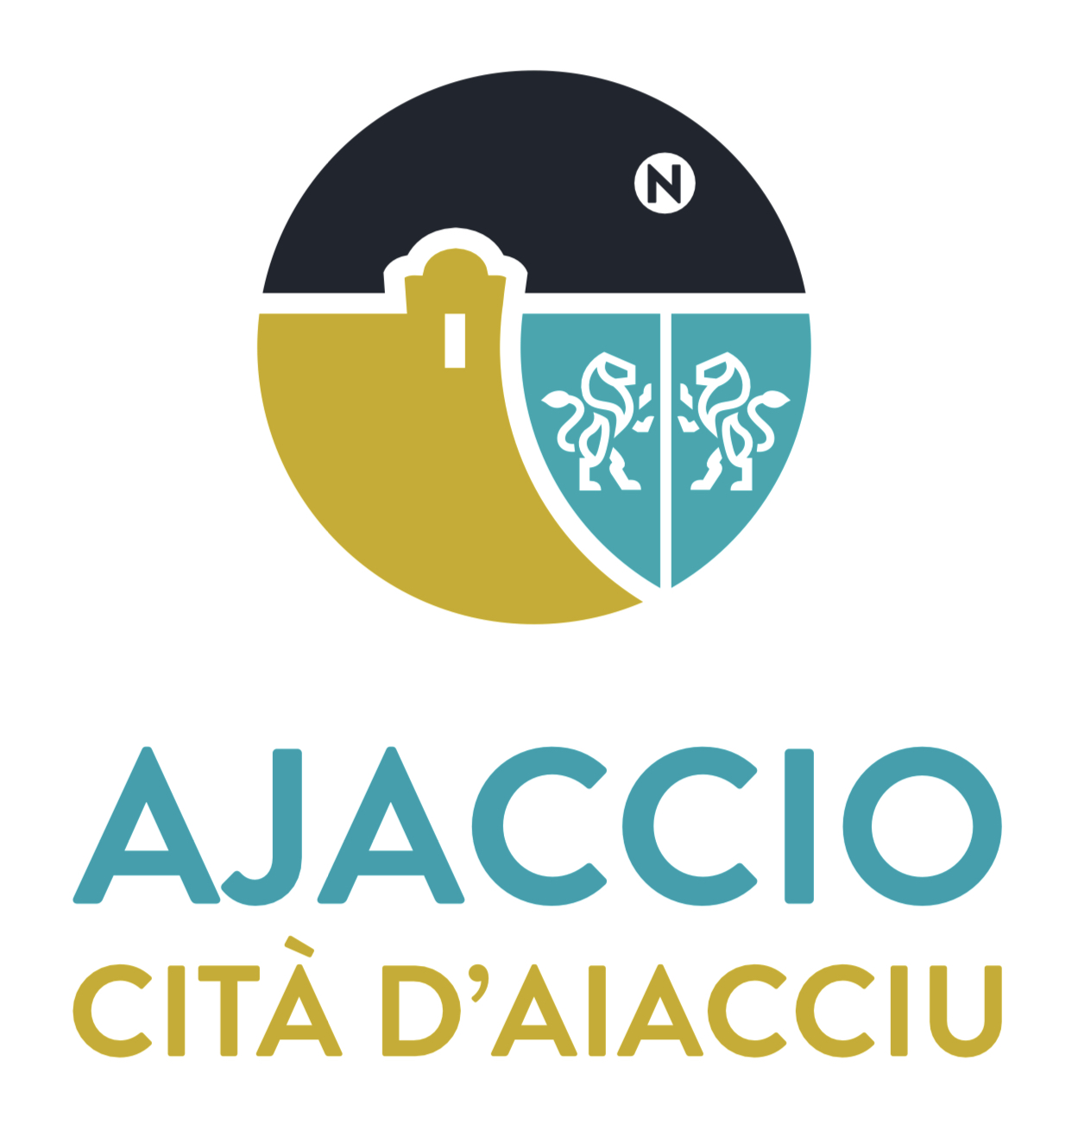

DGA Environnement, cadre de vie et attractivité
Direction du commerce, de l’artisanat
et du domaine public
Pôle Gestion du Domaine Public

 04.95 51 78 65.
 04.95 51 78 64
commerce@ville-ajaccio.fr

ANNEXE TECHNIQUE A LA CONVENTION D’OCCUPATION DU DOMAINE PUBLIC AVEC DROITS EXCLUSIFS AUTORISANT L’EXPLOITATION D’UNE ACTIVITE ECONOMIQUE SUITE A MISE A CONCURRENCE

Descriptif des installations :

- Les emplacements disposent d’aménagements spécifiques : branchement électrique, luminaires, arrivée d’eau et système d’évacuation.
- Le prestataire ne pourra en aucun cas modifier les emplacements qui lui sont attribués.
- Il devra équiper à ses frais les emplacements de tous dispositifs nécessaires au respect des normes et règlementation en vigueur.
- Le prestataire apportera à ses frais les aménagements et adaptations nécessaires à son activité.
- Les produits d’entretiens de pourrons être stockés dans le parc de stationnement dans des quantités n’excédant pas le nécessaire à une semaine d’activité.
- La consommation eau et électricité sera à la charge du prestataire

Activité :
Station lavage de véhicules

Durée :
Du 15 février 2024 au 15 février 2027 soit pour une durée de 3 ans

Occupation temporaire du domaine public sur trois emplacements au sol de 36m2 maximum chacune localisées :

- A l’intérieur du parking du Diamant situé au niveau -1 sur trois emplacements de stationnement.
La localisation précise des installations sera définie avec le candidat sélectionné.
